**Практическая работа № 9**

***Перечисления***

В этой работе Вы создадите у справочника **Номенклатура** специальный реквизит, тип значения которого образуется объектом **Перечисление**. Это поможет Вам легко определять, чем является элемент справочника **Номенклатура**: услугой или материалом. Кроме этого, Вы скорректируете процедуру проведения документа **Оказание услуги** и поработаете с *перечислением* средствами встроенного языка.

Объект **Перечисление** предназначен для описания структуры хранения постоянных наборов значений не изменяемых в процессе работы конфигурации. На основе объекта **Перечисление**, платформа создает в базе данных таблицу, в которой хранится набор некоторых постоянных значений.

В реальной жизни этому объекту может соответствовать, например, перечисление вариантов цены – «включая НДС», «без НДС». Набор всех возможных значений, которые содержит *перечисление*, задается при конфигурировании системы, и пользователь не может изменять, удалять или добавлять новые.

Откройте конфигуратор и создайте новый объект *Перечисление* с именем **ВидыНоменклатуры**. На закладке **Данные** добавьте два значения перечисления: **Материал** и **Услуга**.

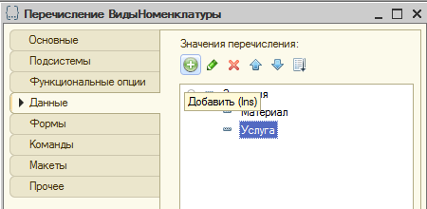

**Привязка номенклатуры к значения перечисления ВидНоменклатуры** Для привязки номенклатуры к значениям перечисления, сделаем следующее:

* + В режиме конфигуратора создадим у справочника **Номенклатура**

реквизит, который будет хранить значение перечисления.

* + В режиме 1С: Предприятие проставим нужные значения этого реквизита для всех элементов справочника **Номенклатура**.

Добавьте в справочник **Номенклатура** новый реквизит **ВидНоменклатуры** с типом **ПеречислениеСсылка.ВидыНоменклатуры**.

Запустите 1С: Предприятие в режиме отладки. Зайдите в **Учет материалов – Номенклатура**. Задайте каждому элементу справочника соответствующее значение реквизита **Вид номенклатуры.**

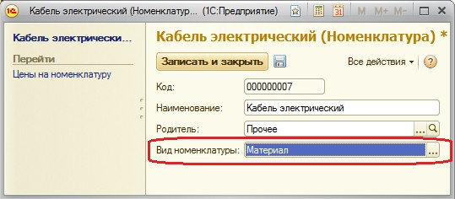

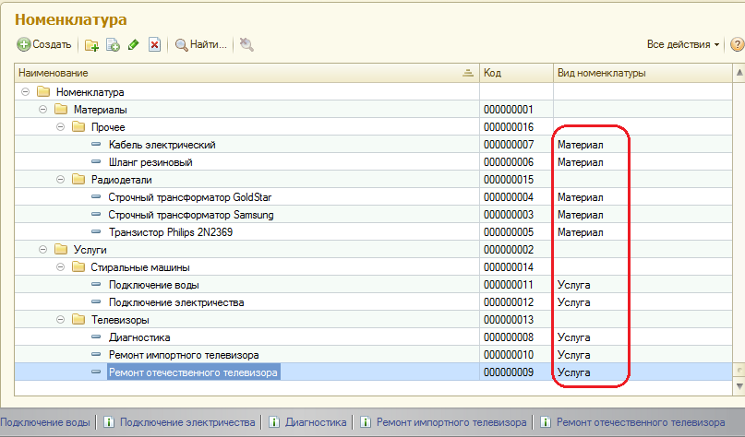

**Регистрация расхода только номенклатуры Материал**

Вспомните, что в 5й работе, когда создавались движения документа ОказаниеУслуги по регистру накопления ОстаткиМатериалов, мы сказали, что

они не совсем правильные, поскольку в регистр будут попадать не только записи об израсходованных материалах, но и записи об оказанных услугах. Теперь мы доработаем документ таким образом, чтобы в регистре появлялись только записи, относящиеся к расходу материалов.

Для этого мы сначала в Конфигураторе изменим процедуру проведения документа, а потом в режиме 1С: Предприятия заново проведем все документы Оказание услуги, чтобы данные в регистре изменились в соответствии с новым алгоритмом проведения документа.

Откройте модуль документа **ОказаниеУслуги** (контекстное меню документа – **Открыть модуль объекта**) и добавьте в обработчик события **ОбработкаПроведения** это условие. **Жирным** выделены новые строки.

Процедура ОбработкаПроведения(Отказ, Режим)

//{{__КОНСТРУКТОР_ДВИЖЕНИЙ_РЕГИСТРОВ

// Данный фрагмент построен конструктором.

// При повторном использовании конструктора, внесенные вручную изменения будут утеряны!!! Движения.ОстаткиМатериалов.Записывать = Истина;

Для Каждого ТекСтрокаПереченьНоменклатуры Из ПереченьНоменклатуры Цикл

**Если**

**ТекСтрокаПереченьНоменклатуры.Номенклатура.ВидНоменклатуры**

**=**

**Перечисления.ВидыНоменклатуры.Материал Тогда**

// регистр ОстаткиМатериалов Расход

Движение = Движения.ОстаткиМатериалов.Добавить(); Движение.ВидДвижения = ВидДвиженияНакопления.Расход; Движение.Период = Дата;

Движение.Материал = ТекСтрокаПереченьНоменклатуры.Номенклатура; Движение.Склад = Склад;

Движение.Количество = ТекСтрокаПереченьНоменклатуры.Количество;

**КонецЕсли;**

КонецЦикла;

//}}__КОНСТРУКТОР_ДВИЖЕНИЙ_РЕГИСТРОВ

КонецПроцедуры

Добавленный текст исключает выполнение операторов цикла для тех строк табличной части документа, в которых номенклатура не является материалом.

Запустите 1С: Предприятие в режиме отладки. Откройте список документов **Оказание услуг**. Откройте документ **Оказание услуги №1** и внесите в него следующие изменения:

* + Удалите из табличной части строку, содержащую **Транзистор philips**
  + Добавьте услугу – **Подключение воды**
  + Добавьте материал – **Шланг резиновый.**

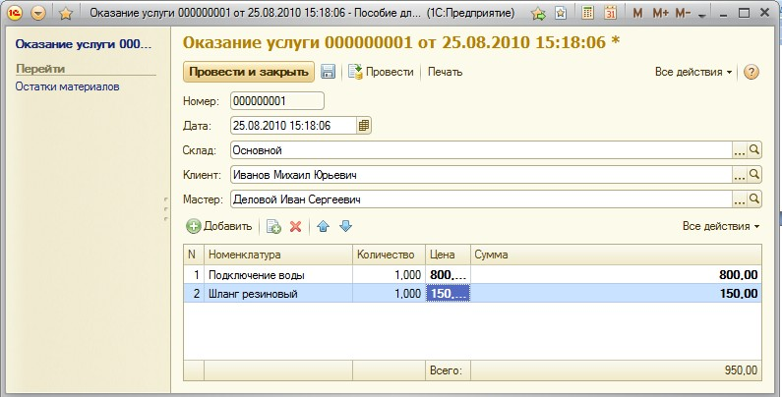

Заметьте, что цены подставляются автоматически из *регистра сведений* **Цены**. Проведите документ кнопкой **Провести**. Перейдите в **Остатки материалов** через панель навигации.

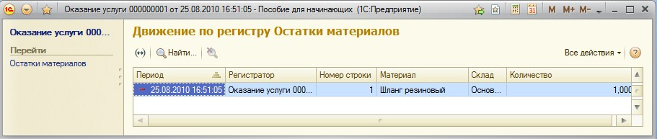

Как видите, в движения по регистру Остатки материалов включаются только строки, содержащие материалы. Запись про услугу Подключение воды в движения не попала.

**Контрольные вопросы**

* Для чего предназначен объект Перечисление
* Как создать новое перечисление

Как с помощью перечисления задать принадлежность элементов справочника к той или иной смысловой группе